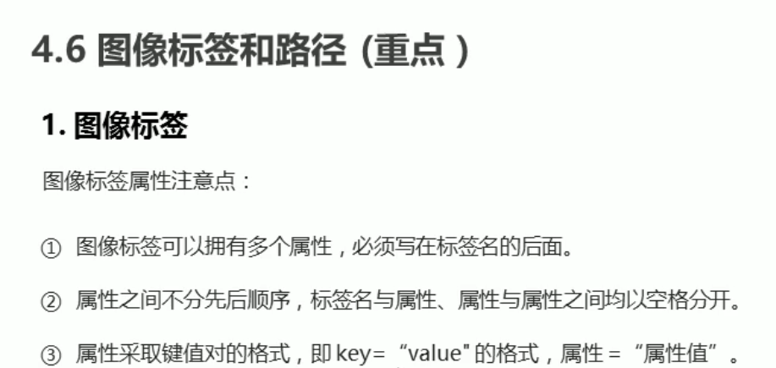

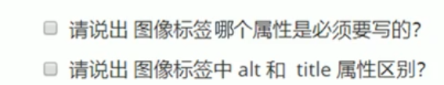

1：图像标签中“src“属性（图片的路径）是必须写的。

2：“alt”属性 代表替换文本，当网页图片无法显示时，用“alt”属性的文本替换原来图片的位置。

3：“title”属性，当鼠标放置于图片上方时，显示：“title”属性中的内容。